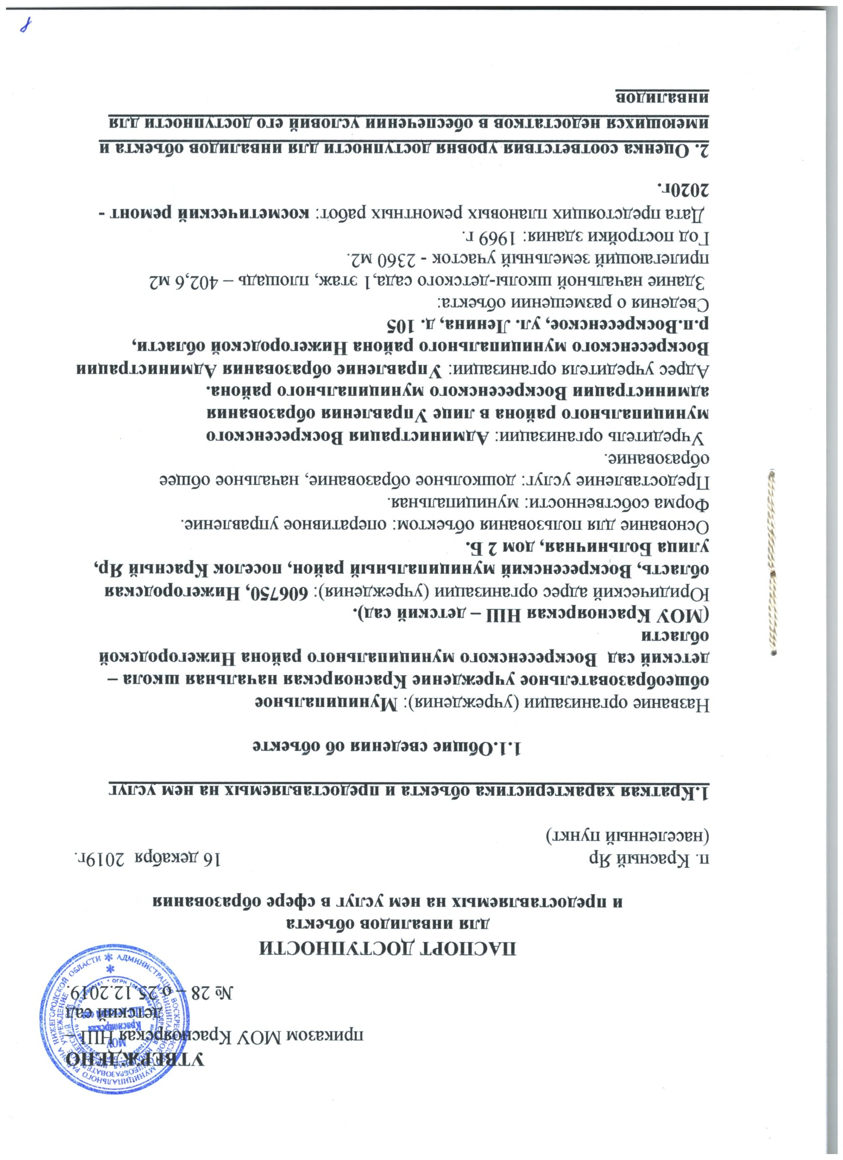
№ п/п | Показатели доступности | Наличие/  отсутствие | Рекомендации
1. | Наличие на объекте транспортных средств, используемых для перевозки инвалидов | Не имеется | Приобретение не планируется, услуги оказываются исключительно на объекте
2. | Проведение на объекте реконструкции, модернизации, которые полностью будут соответствовать требованиям доступности для инвалидов к объекту и услугам, начиная с 1 сентября 2022 г. | ____ | Проведение любых ремонтных работ будет согласовываться с Управлением образования Администрации Воскресенского района
3. | Обеспечение доступа к объекту инвалидов (до проведения реконструкции) и к месту предоставления услуги, предоставление необходимых услуг в дистанционном режиме, предоставление, когда это возможно, необходимых услуг по месту жительства инвалида | При наличии детей-инвалидов ОУ организует работу по обучению в дистанционной форме | Оказание услуг в форме электронного документооборота, с использованием сети Интернет, дистанционное обучение, телефонное взаимодействие, личный прием граждан
4. | Обеспечение условий индивидуальной мобильности инвалидов и возможности для самостоятельного их передвижения по объекту, на котором инвалидам предоставляются услуги, в том числе, на котором имеются:  выделенная стоянка автотранспортных средств для инвалидов;  сменное кресло-коляска;  адаптированный лифт;  поручни;  пандус;  подъемная платформа (аппарель);  раздвижные двери;  доступные входные группы;  доступные санитарно-гигиенические помещения;  достаточная ширина дверных проемов в стенах, лестничных маршей, площадках | отсутствуют | При необходимости отсутствующие условия индивидуальной мобильности инвалидов и возможности для самостоятельного их передвижения по объекту с целью получения услуг в сфере образования будут выполнены частично. Установка пандуса, приобретение подъемной платформы запланировано произвести с учетом потребности инвалидов в получении непосредственных услуг на объекте, а также с учетом финансирования.
5. | Наличие на объекте услуг в сфере образования, предоставляемых инвалидам с сопровождением тьютора | имеется | Введение новой штатной единицы не заплани-ровано, организация помощи инвалидам будет включена в должностные регламенты и инструкции сотрудников
6. | Численность педагогических работников, имеющих образование и (или) квалификацию, позволяющие осуществлять обучение по адаптированным основным общеобразовательным программам (для образовательных организаций и общеобразовательных организаций) | 0 | Запланировать повышение квалификации педработников
7. | Численность детей-инвалидов в возрасте от 6,5 до 18 лет, получающих дополнительное образование. | 0 | _____
8. | Численность детей-инвалидов в возрасте от 1,5 до 7 лет, охваченных дошкольным образованием | 0 | _____
9. | Численность детей-инвалидов, которым на объекте созданы условия для получения качественного общего образования | 0 | Продолжить работу
10. | Официальный сайт объекта адаптирован для лиц с нарушением зрения (слабовидящих). | имеется | Адаптация сайта ОУ для лиц с нарушением зрения (слабовидящих) проведена в 2017г.
4.Управленческое решение
№ п/п | Объемы и виды работ, необходимых для приведения объекта и порядка предоставления на нем услуг доступности для инвалидов в соответствие с требованиями законодательства РФ | Запланированные сроки выполнения
1. | Территория, прилегающая к зданию
1.1. | выделение стоянки автотранспортных средств для инвалидов (по согласованию с ГИБДД) | 2022г.
1.2. | установка знаков, указателей об объекте | 2022г.
2. | Доступные входные группы и возможность свободного передвижения инвалидов по объекту к месту получения услуг
2.1. | Разработка проектно-сметной документации и проведение ремонтных работ по обеспечению условия доступности объекта для инвалидов: | до 2030г.
2.2. | Приобретение табличек с указателями выходов, поворотов | 2020-2025г.
2.3. | Организация места для размещения собаки-проводника | 2030г.
2.4. | Приобретение специальных ограждений и тактильных направляющих для лиц с нарушениями зрения, табличек с указателями выходов, поворотов, лестниц | 2022-2025г.
2.5. | Приобретение индукционной петли и/или звукоусиливающей аппаратуры | 2025-2028г.
2.6. | Закупка кресла-коляски | 2025г.
2.7. | Переоборудование санитарно-гигиенического помещения (с установкой перил, санузла на высоте 50 см., установкой кнопки экстренного вызова) | до 2030г.
3. | Наличие на объекте надлежащего размещения оборудования и носителей информации для лиц с нарушениями слуха и зрения
3.1. | Приобретение надписей, знаков и иной текстовой и графической информации) | 2028г.
4. | Предоставление услуг
4.1. | Предоставление инвалидам по слуху, при необходимости, услуги с использованием русского жестового языка и организацией допуска на объект сурдопереводчика и тифлосурдопереводчика | Договоры об услугах сурдопереводчика и тифлосурдопереводчика
4.2. | Предоставление на объекте услуг в сфере образования, предоставляемых инвалидам с сопровождением ассистента-помощника | Приказы по учреждению о назначении ответственных
4.3. | Проведение инструктирования (или обучения) сотрудников по вопросам, связанным с обеспечением доступности для инвалидов объекта и услуг | Инструктирование  (при необходимости)
4.4. | Внесение дополнений в должностные регламенты (инструкции) сотрудников по предоставлению услуг инвалидам и оказанию им при этом необходимой помощи, а также в административные регламенты предоставления государственных услуг | Приказ «О внесении дополнений в должностные инструкции сотрудников» (при необходимости)
4.5. | Адаптация сайта ОУ для лиц с нарушением зрения (слабовидящих) | постоянно
4.6. | Формы предоставления услуг на объекте: в ходе личного приема граждан, электронного взаимодействия, консультирования по телефону | Продолжить данную работу до 2030 г.
4.7 Проведение реконструкций на объекте будут осуществляться с учетом требований – Постановления Правительства Российской Федерации от 26 декабря 2014 г. № 1521 «Об утверждении перечня национальных стандартов и сводов правил (частей таких стандартов и сводов правил), в результате применения которых на обязательной основе обеспечивается соблюдение требований Федерального закона «Технический регламент о безопасности зданий и сооружений» и приказа Министерства регионального развитияРоссийской Федерации от 27 декабря 2011 г. № 605 «Об утверждении свода правил «СНиП 35-01-2001 «Доступность зданий и сооружений для маломобильных групп населения» (СП 59.13330.2012)».
4.8 Период проведения работ: до 2030 года
4.9 Ожидаемый результат: доступность объекта маломобильным группам населения.
5. Особые отметки
Паспорт сформирован на основании акта обследования объекта от 20 декабря 2019 года Комиссией, состав которой утвержден приказом МОУ Красноярской НШ – детского сада от 16 декабря 2019 года № 27 – о (акт прилагается).
МОУ Красноярская НШ – детский сад оставляет за собой право вносить изменения и дополнения в Паспорт доступности объекта и предоставляемых на нем услуг с учетом финансирования и потребности в предоставлении услуг на качественно новом уровне с учетом изменения федерального и регионального законодательства.
Приложение
АКТ ОБСЛЕДОВАНИЯ
объекта социальной инфраструктуры
К ПАСПОРТУ ДОСТУПНОСТИ
№ 1
16 декабря 2019 г.
1. Общие сведения об объекте
1.1. Название организации (учреждения): Муниципальное общеобразовательное учреждение Красноярская начальная школа – детский сад Воскресенского муниципального района Нижегородской области
(МОУ Красноярская НШ – детский сад).
1.2.Юридический адрес организации (учреждения): 606750, Нижегородская область, Воскресенский муниципальный район, поселок Красный Яр, улица Больничная, дом 2 Б.
1.3.Сведения о размещении объекта:
Здание начальной школы-детского сада,1 этаж, площадь - 2703,5 м2
прилегающий земельный участок - 30132 м2.
1.4.Год постройки здания:
1.5.Дата предстоящих плановых ремонтных работ: косметический ремонт - 2020г.
2. Характеристика деятельности организации на объекте
Дополнительная информация: дошкольное образование, начальное общее образование.

3. Состояние доступности объекта
3.1 Путь следования к объекту пассажирским транспортом
- наличие адаптированного пассажирского транспорта к объекту - отсутствует
3.2 Путь к объекту от ближайшей остановки пассажирского транспорта:
3.2.1 расстояние до объекта от остановки транспорта - 700 м
3.2.2 время движения (пешком) - 7 мин
3.2.3 наличие выделенного от проезжей части пешеходного пути (да, нет) - нет
3.2.4 Перекрестки: нерегулируемые; регулируемые, со звуковой сигнализацией, таймером
3.2.5 Информация на пути следования к объекту ( акустическая, тактильная, визуальная) - отсутствует;
3.2.6 Перепады высоты на пути: есть, нет
Их обустройство для инвалидов на коляске: нет
3.3 Организация доступности объекта для инвалидов – форма обслуживания
№  п/п | Категория инвалидов  (вид нарушения) | Вариант организации доступности объекта  (формы обслуживания)*
1. | Все категории инвалидов и МГН
 | в том числе инвалиды:
2. | передвигающиеся на креслах-колясках | «ДУ»
3. | с нарушениями опорно-двигательного аппарата | «ДУ»
4. | с нарушениями зрения | «ВНД»
5. | с нарушениями слуха | «ВНД»
6. | с нарушениями умственного развития | «ДУ»
* - указывается один из вариантов: «А», «Б», «ДУ», «ВНД»
3.4 Состояние доступности основных структурно-функциональных зон
№  п/п | Основные структурно-функциональные зоны | Состояние доступности,  в том числе для основных категорий инвалидов**
1 | Территория, прилегающая к зданию (участок) | ДЧ-В
2 | Вход (входы) в здание | ДЧ-В
3 | Путь (пути) движения внутри здания (в т.ч. пути эвакуации) | ДЧ-В
4 | Зона целевого назначения здания (целевого посещения объекта) | ВНД
5 | Санитарно-гигиенические помещения | ДЧ-В
6 | Система информации и связи (на всех зонах) | ВНД
7 | Пути движения к объекту (от остановки транспорта) | ДП-В
** Указывается: ДП-В - доступно полностью всем; ДП-И (К, О, С, Г, У) – доступно полностью избирательно (указать категории инвалидов); ДЧ-В - доступно частично всем; ДЧ-И (К, О, С, Г, У) – доступно частично избирательно (указать категории инвалидов); ДУ - доступно условно, ВНД – недоступно
3.5. ИТОГОВОЕ ЗАКЛЮЧЕНИЕ о состоянии доступности ОСИ: доступно частично, избирательно (О,С,Г,У).
4. Управленческое решение
4.1. Рекомендации по адаптации основных структурных элементов объекта:
№  п/п | Основные структурно-функциональные зоны объекта | Рекомендации по адаптации объекта (вид работы)*
1 | Территория, прилегающая к зданию (участок) | индивидуальное решение с ТСР
2 | Вход (входы) в здание | индивидуальное решение с ТСР
3 | Путь (пути) движения внутри здания  (в т.ч. пути эвакуации) | индивидуальное решение с ТСР
4 | Зона целевого назначения здания  (целевого посещения объекта) | индивидуальное решение с ТСР
5 | Санитарно-гигиенические помещения | индивидуальное решение с ТСР
6 | Система информации на объекте (на всех зонах) | индивидуальное решение с ТСР
7 | Пути движения к объекту (от остановки транспорта) | индивидуальное решение с ТСР
8 | Все зоны и участки | индивидуальное решение с ТСР
4.2. Период проведения работ 2025г в рамках исполнения при выделении денежных средств
4.3 Ожидаемый результат (по состоянию доступности) после выполнения работ по адаптации повышение доступности образовательных услуг для детей-инвалидов
Оценка результата исполнения программы, плана (по состоянию доступности)
4.4. Для принятия решения требуется, не требуется (нужное подчеркнуть):
4.4.1. согласование на Комиссии - нет
(наименование Комиссии по координации деятельности в сфере обеспечения доступной среды жизнедеятельности для инвалидов и других МГН)
